Вы с ребенком стоите напротив друг друга, показываете 5-6 движений , следующих сразу друг за другом, а ребенок должен запомнить их последовательность и самостоятельно повторить. Например, руки вверх – вперед – в стороны – на пояс – присесть; руки вперед, присесть –руки вверх, встать – руки на поясе, прыжок.
- Вы показываете ребенку некоторые буквы из магнитной азбуки и просите вспомнить, названия каких овощей на них начинаются:
«Б» - баклажан; «К» - картошка, капуста, кабачок; «Л» - лук; «М» - морковь; «П» - помидор, патиссон, перец; «Р» -редис, репа; «С» -свекла; «Т» - тыква.

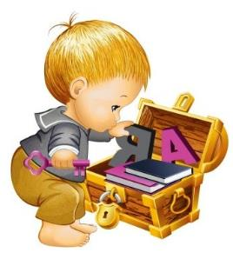

ОСП МБДОУ детский сад №8 «Звездочка» - детский сад «Солнышко»

Как улучшить память ребенка?

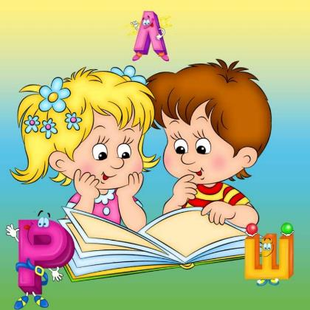

Воспитатель: Гребенникова С.М.
Память – это один из основных познавательных процессов.
Память может определить как способность к получению, хранению и воспроизведению информации.
Память бывает произвольной (сознательное запоминание информации) и непроизвольной (основанной на эмоциях и интересе).
Память бывает кратковременной (точное воспроизведение спустя несколько десятков секунд после однократного предъявления информации) и долговременной (воспроизведение информации через достаточно длительное время).
Упражнения для развития памяти у детей: предложить ребенку вспомнить:
- что видел,
- что увидел,
- с кем встретился,
- как прошел день,
- чем играл.
а также еще предложить вспомнить:
- когда День рождения у родителей или у кого –то из родственников?
- что дарили в последний раз на День рождение или на Новый год и кто?
- как зовут родственников?
- какой была первая игрушка, с которой он играл?
Упражнения на развитие зрительной памяти:
- Вы показываете ребенку поднос и игрушки. Раскладывая игрушки, вы называете каждую из них, обращая на нее внимание. Затем вы убираете одну из игрушек, а ребенок должен угадать, какая игрушка исчезла с подноса.
- После рассматривания картинок вы раскладываете их на столе и просите запомнить, как они лежат друг за другом. Затем картинки смешиваете, а ребенок должен разложить их в исходной последовательности и назвать по порядку.
Упражнения на развитие слуховой памяти:
- Нужно называть слово и одновременно кидать мяч в руки ребенку. И если слово обозначает что-то съедобное, то ребенок должен поймать мяч, а если несъедобное, то отбить мяч.
- Вы произносите скороговорки и просите ребенка повторить их. Желательно, чтобы предлагаемые скороговорки содержали такое количество слов, которое увеличивалось бы в прогрессии от пяти до восьми и более.
- Наш Полкан попал в капкан ( слов).
- Три свиристели еле-еле свистели на ели. ( 6 слов).
- Везут Сенька с Санькой Соньку на санках (7 слов).
- Грабли –грести, полозья- ползти. Метла –мести, весла –везти. (8 слов).
- Шел Шура по шоссе к Саше в шашки играть. (9 слов)
- В поле затопали кони. От топота копыт пыль по полю летит. (11 слов).
- У Маши в каше мошка. Сложила кашу в плошку и накормила кошку. (12 слов).
Упражнения на развитие двигательной памяти.

